**Tecumseh y el sueño imposible de la nación india**

**Ningún otro nativo americano estuvo tan cerca de cambiar el curso de la historia que el líder shawnee Tecumseh y su hermano Tenskwatawa, apodado el Profeta. Su confederación india, que llegaría a contar con más del doble de guerreros de los que Toro Sentado dispuso en Little Bighorn, no solo puso en jaque la expansión de los Estados Unidos, sino que a punto estuvo de transformar sus fronteras y, de paso, construir una auténtica nación india.**

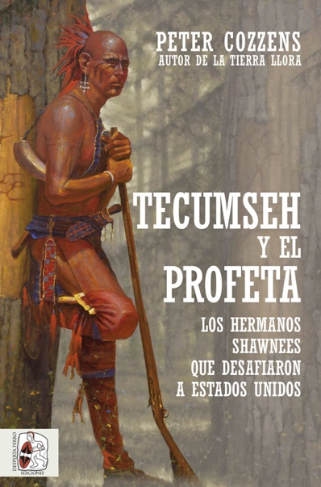

1-11-2021 – La editorial Desperta Ferro Ediciones publica *Tecumseh y el Profeta. Los hermanos shawnees que desafiaron a Estados Unidos,* de Peter Cozzens.

De Peter Cozzens, autor del exitoso *La tierra llora. La amarga historia de las Guerras Indias por la conquista del Oeste*, llega la extraordinaria historia de dos hermanos de la tribu shawnee, Tecumseh y Tenskwatawa, artífices de la mayor confederación india de la historia de los Estados Unidos, capaz de poner en jaque a la recién nacida república. Con los colonos desbordando los Apalaches, en un frenesí por explotar las tierras ganadas a los británicos que obviaba cualquier tratado y cualquier derecho de sus moradores indios, Tecumseh y su hermano trataron de galvanizar a estos para resistir. Mientras que el primero fue un brillante diplomático y un bravo líder guerrero, admirado por sus oponentes, Tenskwatawa, el Profeta, pergeñó el renacimiento espiritual y moral de su gente, a través de una doctrina religiosa que trataba de unir a las desorganizadas tribus del noreste americano y revitalizar su cultura.

En *Tecumseh y el Profeta. Los hermanos shawnees que desafiaron a Estados Unidos*, Cozzens aúna su profunda investigación de la sociedad y costumbres indígenas con una prosa subyugante, para abrir una ventana a un mundo borrado de los libros de historia, pero que vuelve a vibrar en estas páginas. Una obra equilibrada y objetiva, que no idealiza al “buen salvaje” pero que empatiza con la resistencia de unas gentes cuyo universo desaparecía a pasos agigantados, decididos a mantener su independencia y su forma de vida ante el arrollador empuje de una joven nación, los Estados Unidos, que echaba los dientes de la modernidad. Un turbulento mundo de frontera, de tramperos y emboscadas en la espesura, de mosquetes, *tomahawks* y captura de cabelleras, al que Cozzens nos traslada en una narración con aliento de novela de aventuras, demostrando, otra vez, que escribir historia no está reñido con escribir bien.

**2021, Ganador del premio Spur de la Western Writers of America a la mejor biografía**



Peter Cozzens es autor o editor de una veintena de libros sobre la Guerra de Secesión y el Oeste americano, entre ellos *Shenandoah 1862: Stonewall Jackson’s Valley Campaign*, *This Terrible Sound: The Battle of Chickamauga* o *No Better Place to Die: The Battle of Stones River*. Su libro más aclamado, *La tierra llora. La amarga historia de las Guerras Indias por la conquista del Oeste* ha sido galardonada con el Gilder Lehrman Prize for Military History como mejor obra de Historia militar publicada en el mundo anglosajón en 2016. Asimismo, fue incluido en el Smithsonian Top History Book of 2016 y se abrió paso en otras importantes listas de mejor libro del año.

En librerías el miércoles 3 de noviembre. Pincha en este [enlace](https://www.despertaferro-ediciones.com/revistas/numero/tecumseh-y-el-profeta-los-hermanos-shawnee-que-desafiaron-a-estados-unidos-cozzens/) para obtener más información sobre la obra y [aquí](https://www.despertaferro-ediciones.com/descargas/#catalogo-de-publicaciones) para consultar nuestro Catálogo de publicaciones.

**Contacto y entrevistas:**

Javier Gómez Valero - Comunicación  
Tel.  658 160 824 - [comunicacion@despertaferro-ediciones.com](mailto:comunicacion@despertaferro-ediciones.com)

**NOTA DE PRENSA**

**wwww.despertaferro-ediciones.com**

**www.despertaferro-ediciones.com**

**www.despertaferro-ediciones.com**